I BIOMI

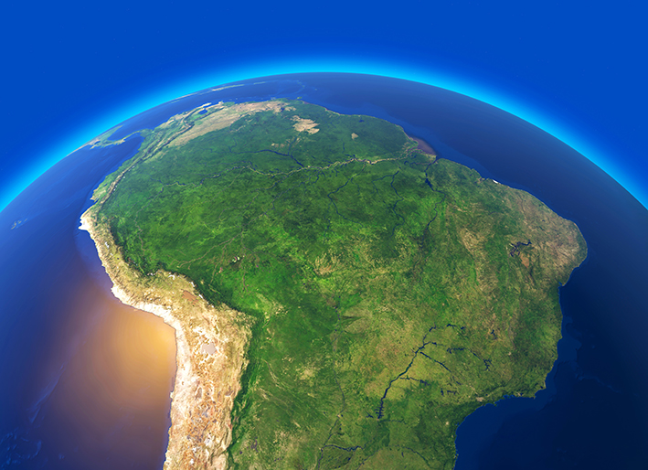

Che cosa sono i biomi?

Sulla Terra ci sono diverse fasce climatiche (gruppi di climi). Ogni clima ha valori specifici di temperatura e precipitazioni e una sua vegetazione caratteristica.
Il bioma (o ambiente naturale) di una zona geografica è legato al clima specifico di quell’area ed è composto da una vegetazione caratteristica e dalla fauna che ci vive.

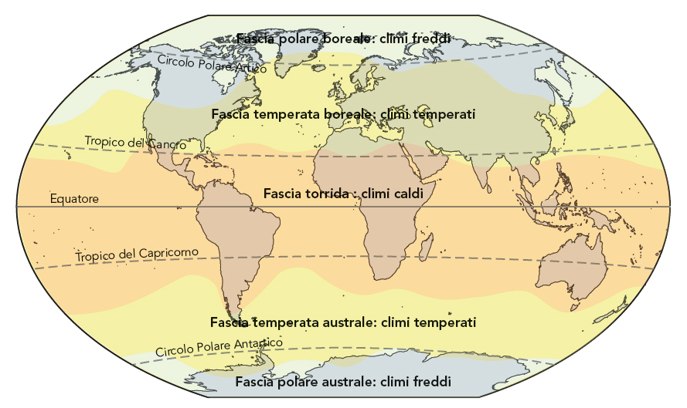

Le foreste
Ricoprono oltre la metà della superficie terrestre e crescono in ogni fascia climatica, con caratteristiche differenti.

La foresta pluviale (o equatoriale) è tipica della fascia climatica tropicale vicina all’Equatore, dove il clima è umido e le piogge sono abbondanti tutto l’anno (c’è una sola stagione).
È caratterizzata da una vegetazione molto fitta e rigogliosa, con alberi molto alti (fino a 60 metri): è l’ambiente con la massima biodiversità al mondo.
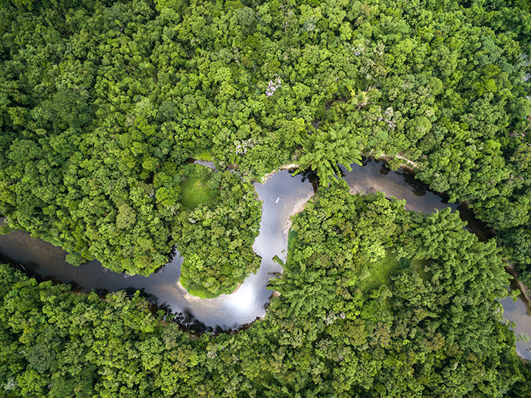
La fitta vegetazione della foresta amazzonica, in Brasile.

La foresta tropicale si estende nella regione tropicale, dove si alternano una stagione più umida e una più secca.
È meno fitta della foresta equatoriale e ha formazioni più aperte, che lasciano filtrare la luce fino al terreno.

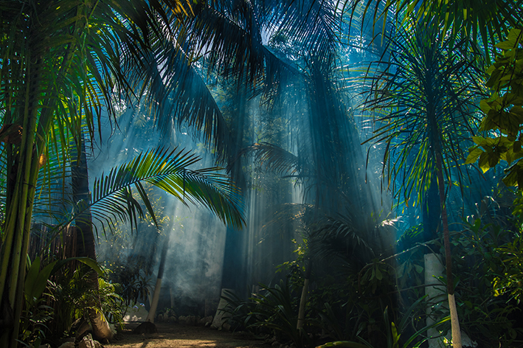
Una foresta tropicale nell’isola di Sumatra, in Indonesia.

Nel Sudest asiatico, le due stagioni (umida e secca) dipendono dal movimento dei venti (monsoni): quando i venti soffiano dall’oceano verso la terraferma (estate), portano grandi piogge e le foreste sono più rigogliose; quando soffiano verso l’oceano (inverno) il clima è più secco.
Le foreste di questa zona vengono chiamate anche foreste monsoniche.

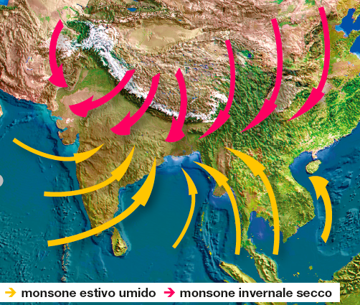
Lo schema dei movimenti stagionali dei monsoni nel Sudest asiatico.

La foresta boreale, come dice il nome, si trova nell’emisfero Nord (boreale). È tipica dei climi freddi e umidi di Europa, Asia, America settentrionale. Nei Paesi del Nord si chiama taiga.
È costituita da conifere, cioè pini, abeti e larici.
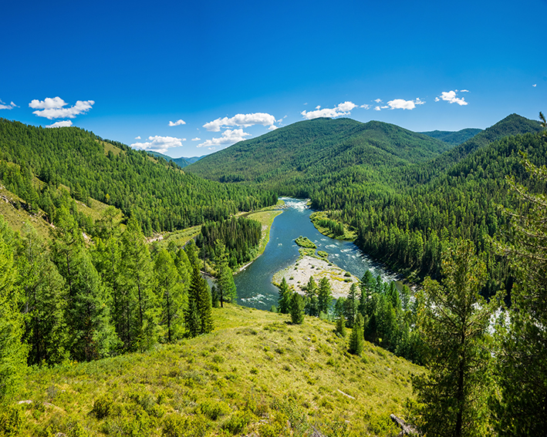
Paesaggio nella zona dei Monti Saiani, nella SIberia del Sud (Russia).

I deserti
Sono grandi distese aride che si estendono nella zona dei Tropici (del Cancro e del Capricorno). Qui le piogge sono molto rare o assenti, e quindi le specie vegetali e animali sono molto scarse.

I deserti caldi si trovano nelle zone tropicali e sono caratterizzati da temperature molto calde di giorno e molto fredde di notte (escursione termica giornaliera).

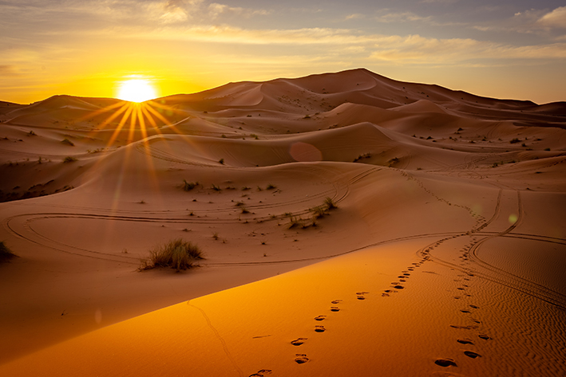
Il deserto del Sahara, in Marocco.

I deserti freddi si trovano nelle fasce di clima temperato e hanno temperature variabili a seconda della stagione: gli inverni sono freddissimi e possono arrivare a -40 °C (escursione termica stagionale).

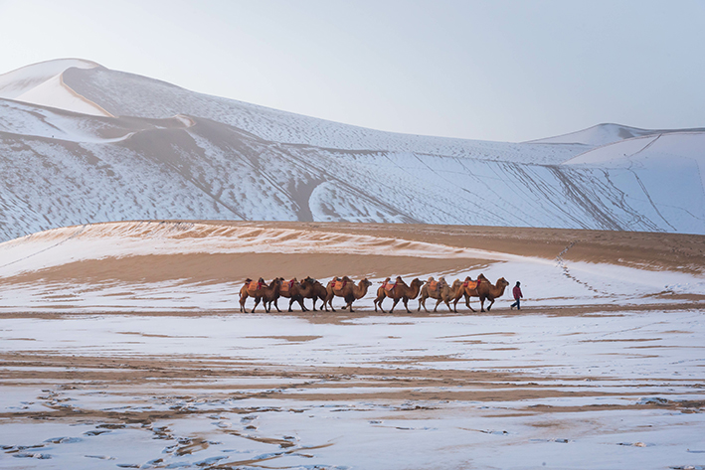
Il deserto del Gobi, nella provincia del Gansu, in Cina.

La savana
Occupa le zone meno aride di transizione tra i deserti e le foreste pluviali (quindi tra i Tropici e l’Equatore).
La savana è caratterizzata da immense praterie d’erba, dove crescono pochi alberi, resistenti ai climi secchi e alla siccità (baobab, acacie).

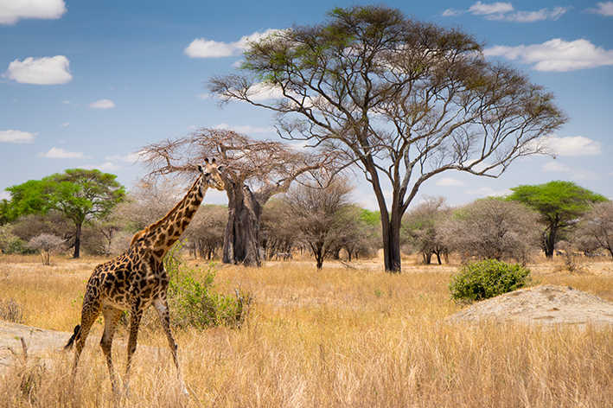
Il Parco Nazionale del Serengeti, in Tanzania.

I biomi temperati
Si estendono nella fascia che va dai Tropici fino ai Circoli Polari. Sono caratterizzati dall’alternarsi di quattro stagioni.

Gli ambienti temperati caldi sono quelli più vicini ai Tropici. Hanno estati calde, con poche piogge.
Un esempio è la macchia mediterranea, che occupa il bacino del Mar Mediterraneo e ha una vegetazione bassa, composta da cespugli e arbusti.

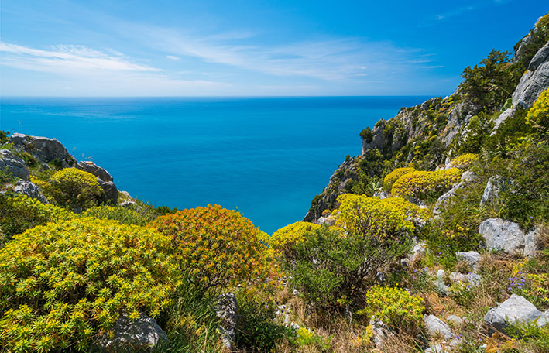
La costa nei pressi di Palinuro, nel Cilento (regione Campania, in Italia).

Gli ambienti temperati atlantici occupano le coste dell’oceano Atlantico. Hanno piogge e venti abbondanti.
La vegetazione è costituita da foreste di latifoglie (querce, faggi…). A volte si estendono le brughiere, aree di cespugli e arbusti.

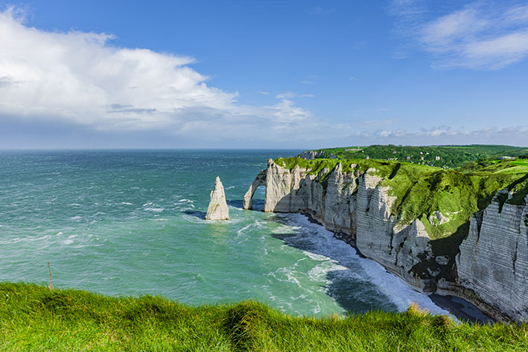
Le scogliere di Étretat, in Normandia (Francia).
Gli ambienti temperati continentali si trovano nelle aree interne ai continenti. Le stagioni sono molto diverse tra loro: estati molto afose, inverni molto rigidi.
Un esempio è la prateria, una vasta distesa ricoperta di erbe basse o di arbusti e cespugli (pampas dell’America del Sud, steppe della Russia e dell’Asia Centrale).

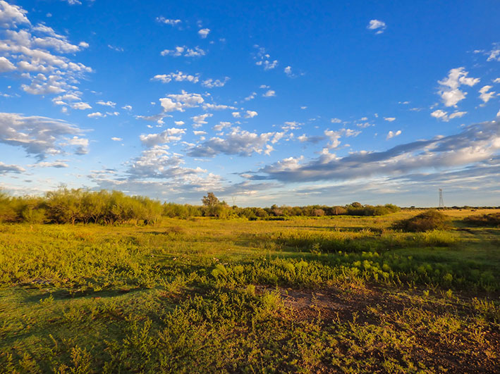
La pampa nel comune di Uruguaiana, in Brasile

I biomi freddi
Si estendono oltre i Circoli Polari e sono caratterizzati da temperature molto rigide (fino a -60 °C). Qui immensi ghiacciai ricoprono le distese di terra e acqua.

Quando il ghiaccio si estende sulla superficie del mare, si ha la banchisa: se la banchisa si rompe, si formano gli iceberg, grandi masse di ghiaccio galleggianti sull’acqua.

Sulla terraferma, invece, il ghiaccio forma il cosiddetto permafrost, un suolo perennemente gelato.

L’Antartide occupa la parte estrema dell’emisfero Sud e si sviluppa attorno al Polo Sud.
È il posto più freddo della Terra ed è molto inospitale: le precipitazioni (sotto forma di neve) sono molto scarse e i venti violentissimi.

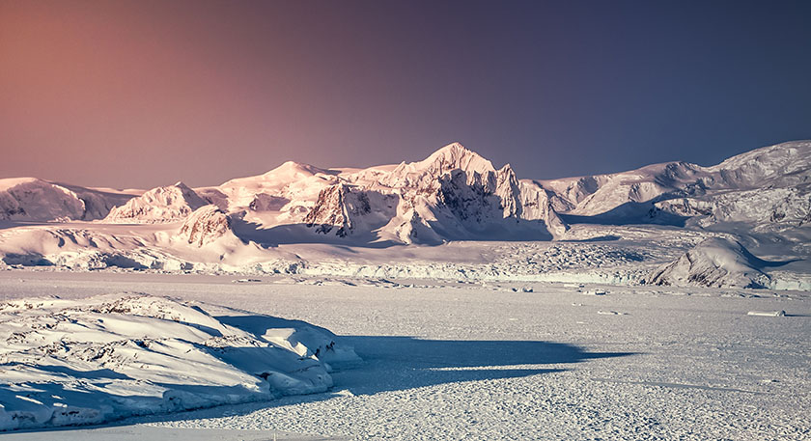
Tramonto sul deserto ghiacciato dell’Antartide.

L’Artide occupa la parte estrema dell’emisfero Nord e si sviluppa attorno al Polo Nord e al Mar Glaciale Artico.
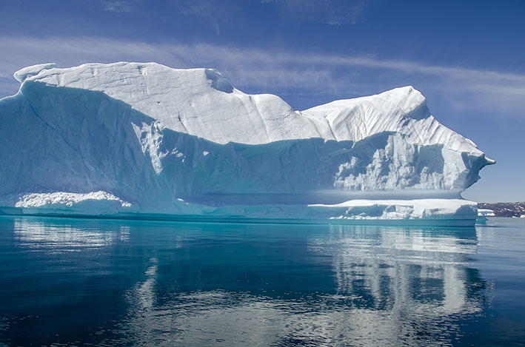
La massa ghiacciate di un iceberg nel Mar Glaciale Artico.

La tundra è l’ambiente immediatamente a ridosso dell’Artide. È costituito da aree spoglie e deserte, prive di alberi e caratterizzate da muschi e licheni.

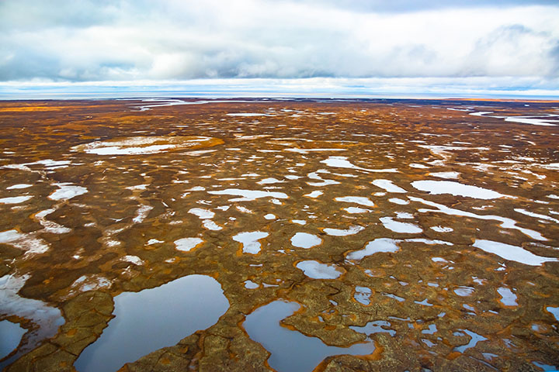
La spoglia distesa della tundra nell’Artide.

Le parole dei biomi

- Nella fascia tropicale (fra l’Equatore e i Tropici), l’ambiente tipico è la foresta pluviale (equatoriale), con una vegetazione ricca e prospera. Nella stessa fascia, dove il clima tropicale è attenuato, si estende la savana.
- Ai Tropici, dove il clima è arido e caldo, l’ambiente tipico è il deserto; dove è umido c’è la foresta tropicale.
- Nelle fasce di clima temperato (tra i Tropici e i Circoli Polari), si trovano ambienti diversi a seconda delle condizioni del luogo: foreste, macchia mediterranea, praterie, steppe.
- Nelle fasce fredde, i biomi tipici sono la foresta boreale o taiga, la tundra e le aree con ghiacci perenni.

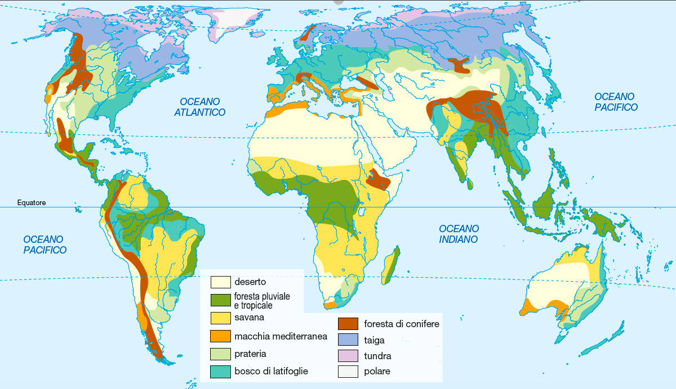

La mappa concettuale del clima
